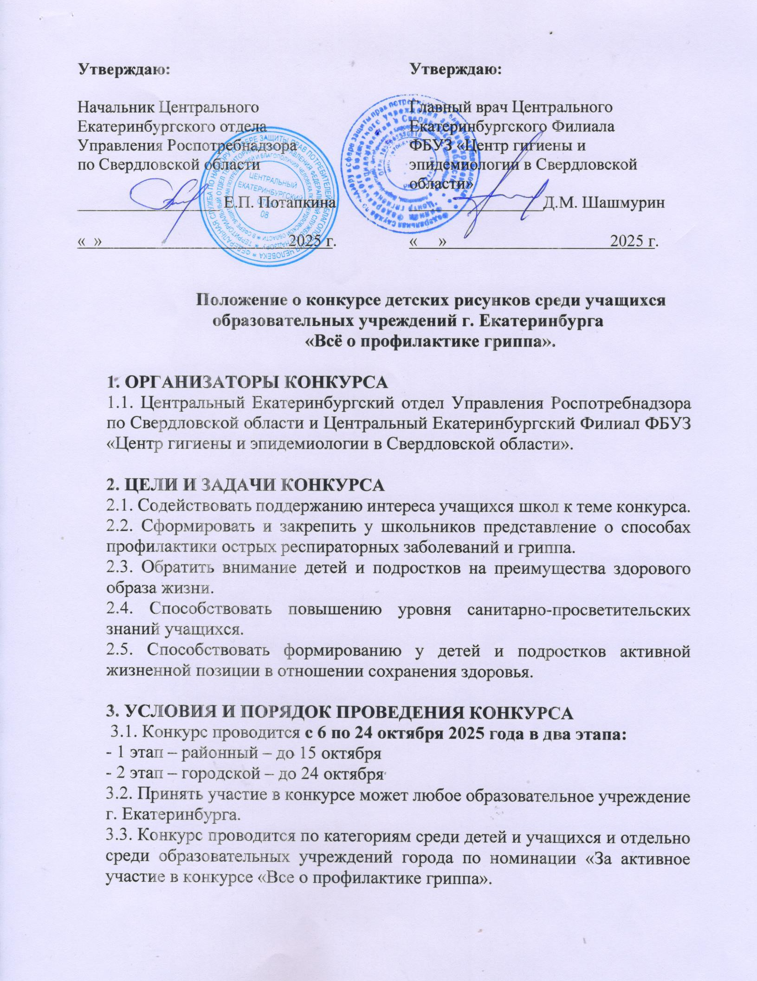

№п/п | Категория участников | Номинация
1 | Дошкольные общеобразовательные учреждения | Самое активное образовательное учреждение (по количеству представленных на конкурс работ, соответствие тематике.  Один победитель
2 | Дети дошкольных общеобразовательных учреждений | 3 победителя:  1, 2, 3 место
3 | Общеобразовательное учреждение | Самое активное образовательное учреждение (по количеству представленных на конкурс работ, соответствие тематике.  Один победитель
4 | Учащиеся общеобразовательных учреждений | 3 победителя  1, 2, 3 место
Итого: 8 победителей, из них 2 образовательных учреждения и 6 авторов работ.

3.4. Предлагаемые для творческих работ ТЕМЫ:
- «Все о профилактике гриппа» («Так вот ты какой, вирус гриппа!», «Чего «боится» грипп?», «А ты привился против гриппа?» и другие)
3.5.1. Дошкольные общеобразовательные учреждения участвуют в конкурсе отдельно и соревнуются между собой за звание «За активное участие в конкурсе «Все о профилактике гриппа».
3.5.2. Общеобразовательные учреждения соревнуются между собой за звание «За активное участие в конкурсе «Все о профилактике гриппа».
Победителями становятся детский сад и школа города Екатеринбурга, представившие на конкурс наибольшее количество детских работ.
3.6. Участники предоставляют на конкурс работы с учетом раскрытия темы конкурса.
3.7. Требования к конкурсным работам:
- на конкурс принимаются работы (рисунки, плакаты и т.д.), выполненные в ярких изобразительных техниках.
- участники свободны при выборе сюжетов в рамках выбранной темы.
- в замысле конкурсной работы желательны оригинальность и создание яркого образа;
- лаконичный текст;
- качество исполнения;
- работы - рисунок оформляются следующим образом: фамилия, имя, возраст автора указываются на лицевой стороне работы (по возможности), на обратной стороне или в заявке на участие в конкурсе указываются - учебное заведение, класс, номинация, название работы, Ф.И.О. и контактный телефон родителя (законного представителя).
3.8. Работы от общеобразовательных и дошкольных учреждений на участие в конкурсе («живые» рисунки, не электронный вариант) принимаются до 15 октября в территориальных отделах Управления Роспотребнадзора по Свердловской области в г. Екатеринбурге:
- В Центральном Екатеринбургском отделе Управления Роспотребнадзора по Свердловской области (г. Екатеринбург, ул. Мичурина, 91) для участия в первом туре конкурса ждут работы от образовательных учреждений Ленинского, Верх-Исетского, Кировского, Октябрьского и Академического районов г. Екатеринбурга;
- В Южном Екатеринбургском отделе Управления Роспотребнадзора по Свердловской области (ул. 8 марта,177А) - Чкаловского;
- В Северном Екатеринбургском отделе Управления Роспотребнадзора по Свердловской области, (ул. Авангардная, 5А) – Орджоникидзевского и Железнодорожного районов.
3.9. Работы принимаются при наличии оформленной заявки от учреждения с указанием полного наименовая учреждения, района города, контактного лица, номера телефона контактного лица и электронной почты организации (Образец в Приложении 1)
3.10. Работы можно забрать после 31 октября, срок хранения работ - до 01 декабря 2025 года.
3.11. Все заявки на участие в конкурсе рассматриваются его организаторами как добровольное согласие авторов работ и их законных представителей на использование полученной информации в сети Интернет.

4.0. ПОДВЕДЕНИЕ ИТОГОВ И НАГРАЖДЕНИЕ УЧАСТНИКОВ КОНКУРСА
Территориальными отделами Управления Роспотребнадзора по Свердловской области до 20 октября определяются общеобразовательные и дошкольные учреждения - победители конкурса на районных уровнях, лучшие работы победителей по заявленным номинациям, темам и возрастным группам передаются для участия в конкурсе на уровне города.
Образовательные учреждения, принявшие участие в конкурсе, получают электронные сертификаты участников конкурса.
Организаторы конкурса оставляют за собой право на награждение дополнительными призами особо отличившихся в конкурсе образовательных учреждений.
Решение об этом принимает конкурсная комиссия, в состав которой входят:
- Лосевская Ольга Леонидовна – заместитель начальника Центрального Екатеринбургского отдела Управления Роспотребнадзора по Свердловской области
- Переверзев Андрей Валерьевич – заместитель главного врача Центрального Екатеринбургского Филиала ФБУЗ «Центр гигиены и эпидемиологии в Свердловской области
- Есюнина Елена Владимировна - заведующая отделом соцгигмониторинга Центрального Екатеринбургского Филиала ФБУЗ «Центр гигиены и эпидемиологии в Свердловской области»
- Коркин Андрей Олегович – заведующий отделом экспертиз условий обучения и воспитания.
- Гооге Ольга Владимировна - заведующая отделом организации деятельности Центрального Екатеринбургского Филиала ФБУЗ «Центр гигиены и эпидемиологии в Свердловской области».

Калинчук Марина Борисовна - специалист по связям с общественностью Центрального Екатеринбургского Филиала ФБУЗ «Центр гигиены и эпидемиологии в Свердловской области» - координатор проекта.
По решению заседания конкурсной комиссии составляется протокол о подведенных итогах конкурса.
Информация о победителях городского конкурса «Все о профилактике гриппа» размещается на сайте Управления Роспотребнадзора по Свердловской области и в сети Интернет до 31 октября.

Победители городского этапа конкурса награждаются призами и грамотами в Центральном Екатеринбургском отделе Управления Роспотребнадзора по Свердловской области (г. Екатеринбург, ул. Мичурина, 91)
Награждение победителей конкурса состоится с 24 по 31 октября.

5. ОБЯЗАННОСТИ СТОРОН
5.1. Организаторы обязуются:
- контролировать и координировать проведение конкурса;
- оценить представленные работы в соответствии с требованиями настоящего Положения;
- подвести итоги и награждение победителей конкурса;
- организовать информационную поддержку проведения мероприятия.
5.2. Участник обязуется представить работы, ранее не участвующие в других конкурсах.
Телефон оргкомитета конкурса (343) 350-10-74.

Приложение 1

Заявка на конкурс детских рисунков среди учащихся образовательных учреждений г. Екатеринбурга

«Всё о профилактике гриппа».

Наименование учреждения | Район  города Екатеринбурга | Контактное лицо, ФИО, телефон | Электронная почта | Количество работ (рисунков)

